Análise Dinâmica da marcha humana

João B. Pereira*, Guilherme B. Freches** e Ricardo D. Ferreira***

* Mestrado Integrado em Engenharia Biomédica

Instituto Superior Técnico

Avenida Rovisco Pais, 1049-001 Lisboa

e-mail: joao.belo.pereira@tecnico.ulisboa.pt

** Mestrado Integrado em Engenharia Biomédica

Instituto Superior Técnico

Avenida Rovisco Pais, 1049-001 Lisboa

e-mail: [guilherme.freches@tecnico.ulisboa.pt](mailto:guilherme.freches@tecnico.ulisboa.pt)

*** Mestrado Integrado em Engenharia Biomédica

Instituto Superior Técnico

Avenida Rovisco Pais, 1049-001 Lisboa

e-mail: [ricardojdferreira@tecnico.ulisboa.pt](mailto:ricardojdferreira@tecnico.ulisboa.pt)

**Palavras-chave:** Dinâmica, Electromiografia, Marcha Humana, Biomecânica, MEBiom, IST.

**Resumo**

*O objectivo deste trabalho foi realizar uma análise dinâmica da marcha humana. Tendo em vista este fim, foram feitas medições num laboratório de marcha a um voluntário saudável, de dados cinemáticos (posições ao longo do tempo), forças externas/reações de apoio e centros de pressão do pé com placas de pressão e de dados electromiográficos. Estes dados obtidos foram posteriormente filtrados e processados no software MATLAB. Os resultados daí decorrentes são satisfatórios na medida em que se assemelham aos da literatura e permitem, portanto, tirar fazer uso da grande gama de aplicações desta ferramenta.*

1. INTRODUção

1.1 Dinâmica

De um modo geral, a resolução de um problema de dinâmica é muito mais difícil de implementar computacionalmente do que um problema de cinemática, uma vez que o mesmo pressupõe que toda a análise cinemática esteja feita antes de ser resolvido[1].

O factor mais importante acerca da resolução de um problema de dinâmica é a interacção directa com conceitos como massa de um corpo, tensor de inércia ou posição do centro de gravidade, permitindo que sejam calculadas forças que actuam no sistema multicorpo, bem como as características inerciais de cada corpo rígido.

1.2 Dinâmica inversa

A dinâmica inversa debruça-se sobre a determinação das forças principais que desenvolvem um certo movimento, bem como as consequentes reacções que aparecem em cada corpo rígido do sistema multicorpo. Para resolver tal problema, é necessário saber velocidades e acelerações dos diferentes pontos do sistema para se estimar as forças de inércia, que em conjunto com o peso e outras forças exteriores permitem calcular as forças que actuam em cada ponto específico[1].

1.3 Dinâmica directa

A dinâmica directa está relacionada com o movimento de um sistema multicorpo durante um determinado período de tempo, dadas condições iniciais de posições e as forças que actuam sobre os corpos. Com este processo é possível simular o comportamento do sistema multicorpo, sendo que o movimento é sempre o resultado das forças aplicadas[1].

1.4 Aplicação ao projecto

No caso do projecto computacional, foi utilizada a dinâmica inversa, uma vez que se utilizaram os dados do *gait lab*, isto é, o movimento e as forças exteriores (reacções do chão – *GRF* e força gravítica – g) para calcular as reações nas juntas do sistema multicorpo.

A realização de um projeto de análise holística da marcha humana, que engloba tanto um estudo cinemático, como dinâmico e complementado com outros dados como observação visual directa ou dados electromiográficos tem como principal objetivo explorar as variações na marcha de um indivíduo em relação a certos padrões estabelecidos[2].

Assim, tendo em vista este objectivo, e com as ferramentas disponíveis actualmente (*gait lab*, MATLAB®, sensores de pressão, etc.), é possível descrever rigorosa e analiticamente a marcha humana.

Esta análise, em termos dinâmicos, permite obter o Momento de Forças nas juntas do calcanhar, joelho e anca, entre outras e as reacções internas nas juntas de revolução.

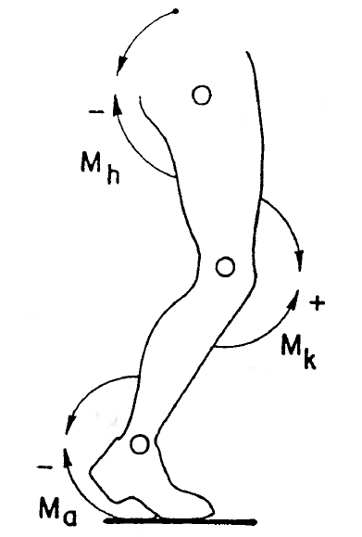1.4.1 Momentos de força

Os momentos de forças são o resultado da acção das forças efectuadas pelos músculos, ligamentos e forças de fricção para alterar a rotação angular de uma junta. Como em movimentos de marcha normal não há fricção visto que o corpo não se encontra na gama dos movimentos extremos, podemos considerar o momento de forças como o resultado das forças apenas exercidas pelos músculos e ligamentos[3]. Os momentos considerados foram aqueles representados na *Figura 1*[3]. A notação é a seguinte: consideram-se momentos extensores como positivos pois estes afastam o corpo do chão e movimentos flectores como negativos visto que estes aproximam o corpo do solo.

Há ainda algumas considerações importantes a tecer sobre os momentos de força. É mostrado por estudos anteriores[4] que a variabilidade intra-sujeito dos momentos de forças no joelho e anca é bastante elevada. Isto ocorre pois em ciclos de marcha diferentes, o mesmo padrão de suporte pode estar a ser efectuado por músculos diferentes, por exemplo, num ciclo, o colapso do joelho estar a ser impedido pelos quadríceps e, no ciclo de marcha subsequente, este trabalho estar a ser efectuado pelos músculos extensores da anca. Assim, origina-se uma variação intra-sujeito nos momentos de força de junta bastante grande, mas, visto que a “transferência” de momento é conservativa, ou seja, menos 10 N.m no joelho equivalem a mais 10 N.m na anca, torna-se essencial definir um momento de forças que seja a soma dos três momentos anteriormente referidos de modo a reduzir a variabilidade intra-sujeito (Momento de suporte).

Figura 1 – Convenção dos momentos

1.4.2 Potência

O cálculo dos momentos, permite também calcular a energia ou a potênciaganha ou perdida nas articulações. Quando os músculos contraem ou expandem, estão a gerar ou a absorver a energia necessária para efectuarem este movimento. A variável que quantifica este papel é a potência mecânica[3]. O cálculo da potência mecânica assume grande importância pois torna possível descobrir se a articulação está a transferir energia ou a absorvê-la.

1.4.2.1 Determinantes de marcha e conservação de energia

O cálculo de energia assume uma importância considerável se se tiverem em conta os determinantes da marcha[5]. A análise da marcha é feita sabendo à priori que esta é um processo em que o centro de massa do corpo efectua a trajectória que gasta menos energia. Esta minimização de energia é feita à custa dos determinantes da marcha: rotação pélvica, inclinação pélvica, flexão do joelho, flexão da anca, interacção joelho - tornozelo e a deslocação lateral pélvica. Se um destes determinantes for afectado por algum factor externo (lesão por exemplo), existem mecanismos de compensação capazes de contrariar a falta do determinante. Se dois determinantes falharem, está mostrado que a energia gasta para manter um ciclo de marcha aumenta para cerca do triplo[5]. Mostra-se assim a importância dos determinantes da marcha na economia de energia do corpo. Uma alteração nesta economia vai necessariamente afectar os determinantes da marcha sendo assim, de relativa fácil detecção.

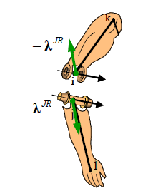1.4.3 Forças Internas de reacção articular

Quanto às forças internas de reacção articular, estas serão sempre um par acção reacção e vão resultar da propagação ao longo do corpo das forças de reacção sofridas pelos pés com a soma da força gravítica[6].

Os dados necessários para efectuar esta análise, além daqueles que provém da cinemática, são as forças de reacção do solo e centros de pressão e a electromiografia.

Figura 2 – Forças de reacção articular

1.4.4 Forças de reacção do solo e centros de pressão

As forças de reacção do solo e centros de pressãosão medidas por uma plataforma de forças e uma plataforma de pressão respectivamente[7]. As forças de reacção no solo são medidas pela plataforma de forças como as forças verticais e transversais que actuam na superfície da plataforma. Assim, estas forças representam a soma algébrica dos produtos massa-aceleração de todos os corpos do sistema enquanto o pé está a tocar no solo. Quanto aos centros de pressão, a placa de pressão permite determinar o ponto preciso de aplicação destas forças.

1.4.5 Electromiografia

A electromiografia é, actualmente, a melhor representação possível para a activação da musculatura esquelética[3]. Uma célula muscular, quando activada emite uma diferença de potencial específica para essa célula. Assim, usando um eléctrodo de superfície, pode-se captar a soma algébrica das diferenças de potencial das células que estiverem ao alcance desse eléctrodo, o que permite ter uma ideia bastante precisa de quais os músculos activos em diferentes fases do ciclo da marcha. Esta actividade eléctrica é bastante específica para cada indivíduo e a leitura desta é bastante afectada pelo ruído decorrente dos eléctrodos pelo que após a recolha dos dados, há que fazer uma filtragem.

2. Metodologia

A análise dinâmica de um sistema multi-corpo pode ser realizada recorrendo a métodos numéricos e resolvendo equações diferenciais ordinárias de forma sistemática. O método tem por base o *Princípio das Potências Virtuais* [1], onde a potência virtual depende de velocidades também virtuais (fictícias) e da aplicação de forças exteriores. Uma vez que a potência virtual dum sistema multicorpo tem de ser igual a zero, e incluindo as forças internas associadas aos constrangimentos cinemáticos (que não produzem potência virtual por serem pares acção-reacção), por meio do *Método dos Multiplicadores de Lagrange* chega-se à equação:

|  |  |
| --- | --- |
| $$M\ddot{q}+Φ_{q}^{T}λ=g$$ | (1) |

Nesta abordagem utilizaram-se 12 corpos rígidos, e para passar as coordenadas generalizadas *q* para as coordenadas generalizadas do centro de massa *r* ,de cada corpo rígido, foi utilizada uma matriz de transformação *C* que é calculada com as coordenadas locais de cada corpo rígido. O mesmo procedimento foi utilizado para o ponto de aplicação das forças de reacção.

À expressão anterior é necessário incluir mais equações uma vez que temos um número de incógnitas igual ao número de incógnitas provenientes do $\ddot{q }$, mais o número de equações de constrangimento provenientes do $λ.$ Estas equações são as da cinemática :

|  |  |
| --- | --- |
| $$Φ\left(q,t\right)=0$$ | (2) |

As duas equações podem ser formuladas matricialmente e dado que há termos com derivadas é necessário um método de resolução de equações diferenciais ordinárias, que podem ser resolvidas com um *Problema de valor inicial*.

Assim, fornecem-se as coordenadas e as velocidades iniciais que através de uma análise cinemática permitem o cálculo do $Φ$, $Φ_{q}$,γ e ν que por sua vez permitem a resolução da equação matricial. Assim obtêm-se as forças internas λ e as acelerações que, por integração directa, dá o valor das coordenadas e das velocidades no instante seguinte. Se este for menor que o tempo final a análise ainda não chegou ao fim e repete-se o processo, de modo iterativo, para obter a análise ao longo de todo o tempo. Para evitar que a integração da equação (3):

|  |  |
| --- | --- |
| $$\ddot{Φ}=0$$ | (3) |

comece a divergir, substituiu-se a equação por uma mais estável (estabilização de Baumgarte):

|  |  |
| --- | --- |
| $$\ddot{Φ}+2α\dot{Φ}+β^{2}Φ=0$$ | (4) |

Assim, usa-se um novo gama $\overline{γ}$ = $γ-2α\left(Φ_{q}\dot{q}-υ\right)-β^{2}Φ$ na resolução da *ODE*.

3. Resultados e discussão

A análise decorrente da aplicação da nossa metodologia deu origem aos resultados que serão analisados nesta secção e que consideramos serem bastante satisfatórios.

**3.1 Momentos de força**

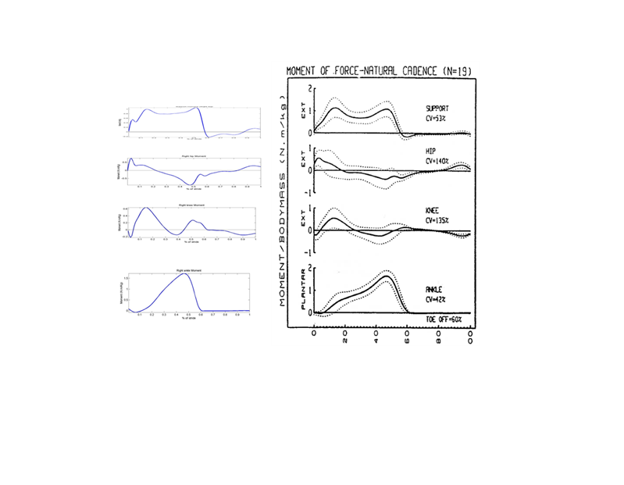A análise permitiu obter os momentos de forças nas articulações da anca, joelho e pé do sujeito de estudo. Nesta subsecção são apresentados os resultados, que são comparados aos existentes na literatura[3].

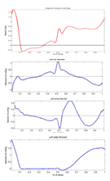 Como se pode ver na *Figura 3*, os resultados obtidos pela análise são muito semelhantes aos da literatura, tanto na forma, como em valores numéricos. As pequenas diferenças observadas encontram-se dentro do intervalo das variações inter-sujeitos o que dá uma primeira prova de validade do modelo. É de notar que os gráficos a comparar com a literatura são os da metade direita do corpo, pois é esta que está na fase de *swing* no início da análise e, portanto serão os dados de maior fiabilidade já que o primeiro passo terá sempre um erro associado devido ao facto do indivíduo travar um pouco, mesmo que inconscientemente, para acertar na placa de forças. Quanto à análise qualitativa dos gráficos, esta também dá validade ao modelo pois, como referido na introdução, um momento positivo corresponde a uma extensão e um momento negativo a uma flexão[3].

Figura 3 – Momentos nas articulações da anca, joelho e tornozelo da perna direita e esquerda, bem como momentos de suporte

Na anca, no início da marcha estão activos os músculos extensores para se ter uma absorção de energia no *initial contact*, depois e entre 15 a 50% do *stride*, os flexores entram em acção para impedir uma rotação demasiado elevada para trás da coxa. Nesta altura os flexores contraem concentricamente para começar o *pull off* do membro inferior. Esta sequência de eventos é claramente congruente com os resultados obtidos.

No joelho, quando se dá o *heel contact*, os flexores estão activos mas a cerca de 4-5% do *stride*, os extensores do joelho começam a entrar em acção para absorver energia e para controlar a quantidade de flexão do joelho e depois disso para a extensão do joelho, contribuindo para o aumento da energia potencial. Entre 30 a 50% do *stride* o momento é flexor por causa dos músculos do *gastrocnemius* que estão bastante activados nesta fase (*push-off*). Um outro aspecto importante do momento nesta articulação é a sua simetria com o da anca nos últimos 20% do *stride*. Isto deve-se à acção dos músculos do *jarrete* e mostra a sinergia destes músculos nestas duas articulações.

No calcanhar, o aspecto mais importante a considerar da análise do momento acontece entre 5 a 60% do *stride* em que entre 5 e 40% temos uma absorção de energia do *foot contact*, seguido de uma rápida libertação desta energia no *push-off*. (40 a 60% do *stride*).

Quanto ao momento de suporte, é de notar a grande semelhança entre o gráfico da análise e o da literatura, o que já era de esperar, pois por motivos já explicados, este gráfico tem uma variabilidade inter-sujeito menor.

No lado direito da *Figura 3* são mostrados os momentos correspondentes para a metade esquerda do corpo em que se vê a desfasagem entre os momentos da perna direita, o que seria de esperar, mas também uma modificação dos valores numéricos. Isto pode ter ocorrido pelo motivo já indicado da travagem com a perna esquerda para acertar correctamente na placa de pressão.

**3.2 Potência**

Também as potências desenvolvidas pelas diferentes juntas analisadas na marcha (anca, joelho e tornozelo) podem ser calculadas, através da seguinte fórmula:

|  |  |
| --- | --- |
| $$Potência=Momento*\dot{θ}$$ | (5) |

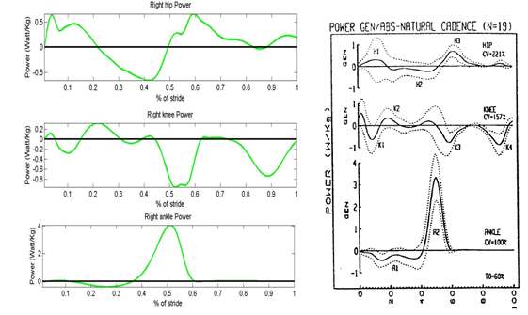Deste modo, na *Figura 4* estão discriminadas as potências obtidas da modelação.

Como esperado, associado a uma obtenção de um movimento coerente da representação gráfica da análise, bem como aos valores de momentos das diversas juntas, temos gráficos de potências com formas e valores muito idênticos aos gráficos da literatura[3], estando os mesmos situados nos intervalos das covariâncias dos diferentes gráficos de potência.

O facto de a potência ser uma quantidade mensurável que pode obter valores positivos ou negativos, indica que, ou a direcção quer do momento, quer do movimento, estão no mesmo sentido, revelando que a energia é gerada por uma acção concêntrica dos músculos que actuam em determinada junta, ou as direcções do momento e do movimento são opostos, ocorrendo absorção de energia devido a uma acção excêntrica do(s) músculo(s)[3].

Figura 3 – Potências das articulações da anca, joelho e tornozelo da perna direita

Além disso, cada pico ou variação na potência, pode ser interpretado como uma determinada acção de um músculo ou mesmo um padrão no ciclo da marcha de um individuo saudável, dentro dos parâmetros normais para uma cadência normal[3].

Define-se de seguida, numa análise pormenorizada, o significado das diferentes variações identificadas na figura acima.

Na curva de potência da anca são visíveis 3 regiões, na qual H1 corresponde a uma pequena região de potência positiva que indica uma actividade concêntrica do extensor da anca durante a fase de carga, H2 a uma região de potência negativa, causada por uma actividade excêntrica do flexor da anca durante a *midstance*, e por último H3, que mostra uma actividade concêntrica dos músculos flexores da anca antes e durante a *swing phase*, também chamada de *pull off*, sendo a segunda maior contribuição energética para o movimento da marcha.

De forma análoga, são notáveis 4 variações nesta curva de potência da articulação do joelho. Assim, K1 traduz uma acção excêntrica do extensor do joelho durante a fase de carga; K2, com valor positivo, corresponde à actividade concêntrica do extensor do joelho durante a *midstance*. Esta região é seguida de uma outra com valores quase nulos de potência, traduzindo o momento em que a reacção do chão estabiliza o joelho em fase de extensão. Já K3, corresponde a uma actividade excêntrica do *Rectus Femoris* que antecede a *swing phase*, controlando assim a flexão do joelho. Ao terminar um *gait cycle*, ocorre de novo uma região de potência negativa, que corresponde a uma actividade excêntrica dos *isquiotibiais*.

Na curva de potência da articulação do tornozelo são consideradas apenas duas regiões, A1 que corresponde a uma região de potência negativa, ocorrendo uma actividade excêntrica do *flexor plantar* durante a *mid* e *terminal stance*; e A2, a maior contribuição energética para o movimento da marcha, uma região de elevada potência que corresponde a uma actividade concêntrica do *flexor plantar* que antecede o *swing*.

Concluindo, é possível observar ao longo das 3 curvas de potência, que, em particular, a cerca de 55% do *stride*, ocorre uma transferência de energia entre as diferentes articulações, nomeadamente, tornozelo -> joelho -> anca, sendo essa transferência observada na variação sucessiva das regiões A2 -> K3 -> H3, confirmando máxima conservação de energia durante um ciclo de marcha[5].

**3.3 Forças de Reacção nos pés**

Nesta secção é feita a análise das forças externas aplicadas resultantes das reacções exercidas nos pés. Para verificar a veracidade dos resultados, faz-se de seguida uma comparação com a bibliografia :

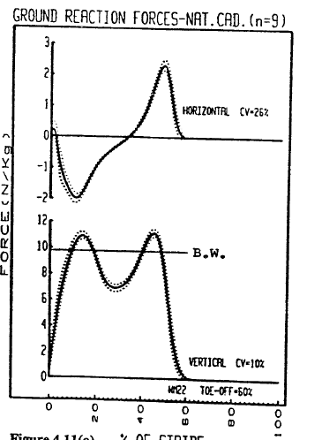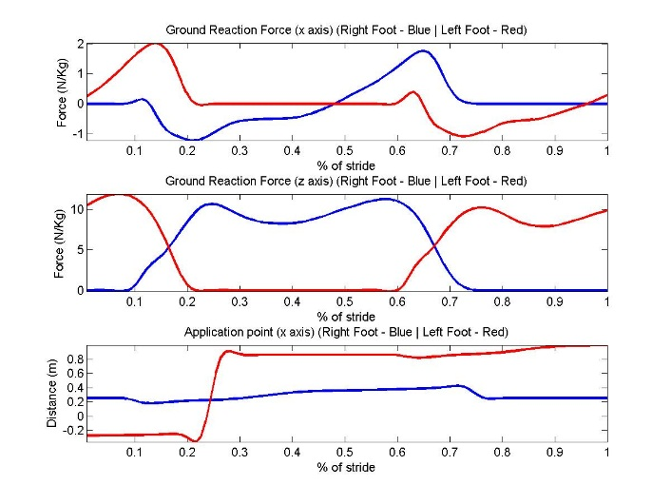A figura da esquerda corresponde aos resultados obtidos para as reacções segundo *x*, *z* e o *ponto de aplicação,* respectivamente, sendo as linhas a azul correspondentes ao pé direito e as vermelhas ao esquerdo. Assim, por comparação com os resultados da literatura[3] confirma-se a coerência dos resultados, sendo que as reacções são iguais para os dois pés, mas desfasadas no tempo como seria de esperar.

Figura 5 – Forças de reacção nos pés e pontos de aplicação

A forma do gráfico das forças horizontais apresenta uma porção negativa que se deve à força realizada para abrandar o corpo após uma *swing phase*, e uma porção positiva que se deve à força realizada para acelerar o corpo para a frente[3].

Já a forma do gráfico das forças verticais é um duplo solavanco, em que o primeiro corresponde ao momento em que o pé atinge o chão e o peso corporal é aceite, e o segundo corresponde à força realizada para aumentar a velocidade e aceleração verticais do centro de massa, de modo a projectar o pé para a *swing phase*[3].

No gráfico dos pontos de aplicação pode-se observar para o pé direito que a aplicação aumenta ligeiramente segundo *x* na zona onde o pé está no chão, que tem que ver com o centro de pressão deslocar-se desde o calcanhar até aos metatarsos, desde o pousar do pé até ao levantar. Para o pé esquerdo há um deslocamento brusco devido ao *swing* deste pé.

3.4 Energia potencial e cinética

Outro resultado obtido da análise foi o da variação da energia potencial e cinética do corpo.

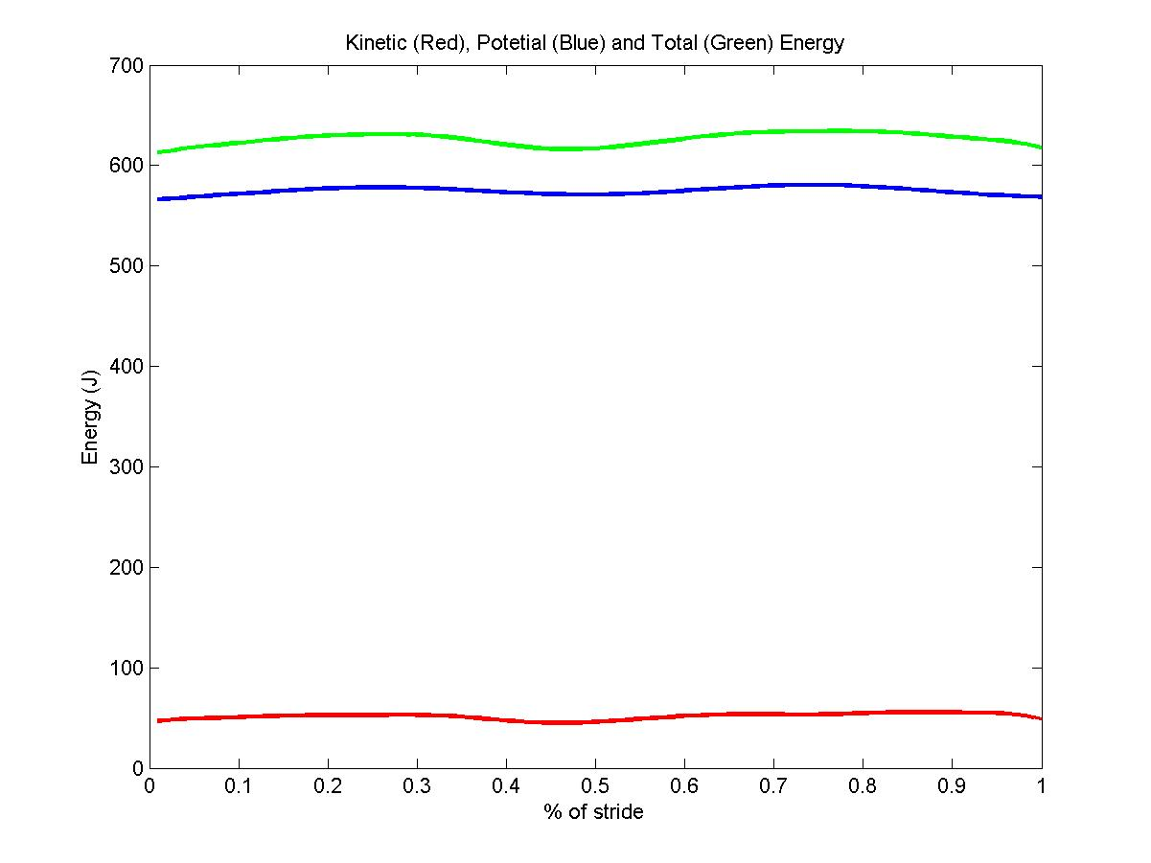Esta representação é feita na *Figura 6*.

|  |  |
| --- | --- |
| $$V=-mq^{T}C_{g}^{T}a_{g}$$ | (6) |

Podem inferir-se algumas observações interessantes: em primeiro lugar a *energia cinética* calculada segundo

mantém-se à volta de 50 *J* que de acordo com a tradicional fórmula: $0.5*M*v^{2}$ é coerente, e em que as pequenas variações observadas correspondem às diferenças de velocidade ao longo das várias fases da marcha. Segundo, a *energia potencial* calculada segundo

Figura 6 – Energia Potencial, Cinética e Total do sistema multicorpo

|  |  |
| --- | --- |
| $$T=\frac{1}{2}{\dot{q}}^{T}M\dot{q}$$ | (7) |

está na ordem do esperado se o potencial de cada corpo rígido fosse calculado com a tradicional fórmula $m*g*h$, e neste caso as pequenas variações devem-se a pequenos deslocamentos verticais do centro de massa. Por último, e mais importante, verifica-se que a soma da energia potencial com a energia cinética, ou seja, a energia total (mecânica) se mantém constante, o que significa que os determinantes da marcha (que como foi explicado na secção **1.4.2.1,** são responsáveis pela minimização e manutenção da energia) não estão comprometidos.

3.5 EMG

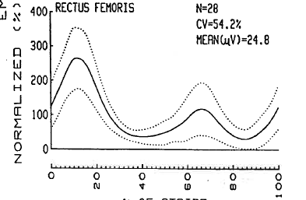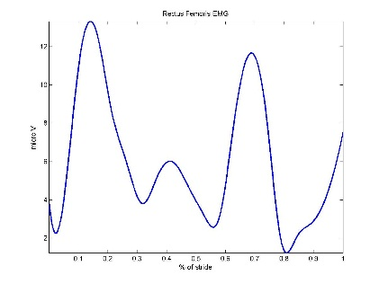 Com o intuito de estudar qualitativamente a acção dos músculos, avaliam-se os EMG’s realizados durante a análise que podem ser comparados com as referências bibliográficas. De notar que o EMG mede sinais eléctricos e na experiência realizada o pouco rigor (não foi removido o pêlo, não foi removida a gordura, o sujeito em questão apresentava um excesso de sudação) pode ter fortes influências nos sinais medidos.

Figura 7 – *Rectus Femoris* EMG

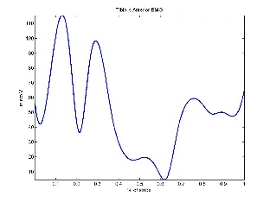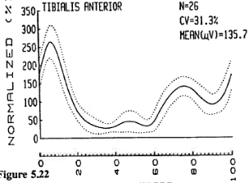Os gráficos acima representam o EMG do *Rectus Femoris*, que apresentam uma protuberância maior seguida de uma mais pequena (a intermédia nos resultados pode-se dever a ruído). A maior representa a extensão do músculo que serve para controlar a flexão do joelho durante o contacto inicial do calcanhar com o chão e mantém-se enquanto o peso é aceite. A função do segundo é flectir a anca para projectar a perna para a frente, e extensão do joelho para desacelerar a perna e pé[3].

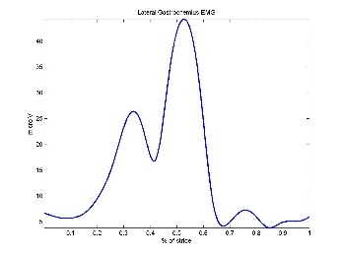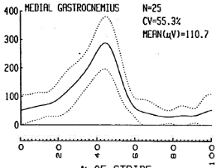Estes gráficos dizem respeito à *Tibialis Anterior.* Este músculo do tornozelo trabalha para manter a dorsiflexão do pé no fim de cada *swing*. A segunda actividade é devida à dorsiflexão no início do *swing* [3]. Nos resultados existe um pico intermédio que pode ter origem no facto de no primeiro passo o indivíduo de estudo ser obrigado a ajustar a passada para acertar nas plataformas de pressão, dando origem a uma actividade perturbada do músculo.

Figura 8 – *Tibialis Anterior* EMG

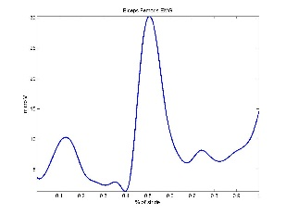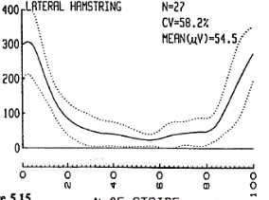O músculo *Medial Gastrocnemius* apresentado nos gráficos ao lado, é activado para gerar a potência necessária para rodar a perna para a frente de modo a flectir o joelho [3]. O pico secundário deste resultado pode dever-se à razão já acima descrita.

Figura 9 – *Medial Gastrocnemius* EMG

Para o músculo *Biceps Femoris* a análise feita em laboratório difere bastante da bibliografia, isto pode dever-se a erros na aquisição dos sinais, tal como a incorrecta localização do músculo, a sudação excessiva ou um deslocamento dos instrumentos. A função deste músculo contudo é desacelerar a perna antes do contacto do calcanhar com o chão e funciona como extensor da anca no período em que o peso é aceite.

Figura 10 – *Lateral Hamstring* EMG

4. Aplicações

A análise da marcha humana, em todas as suas componentes abre um leque imenso de possibilidades de aplicação que, a ser aproveitado pela medicina, indústria e outros campos traduzir-se-á num aumento das potencialidades ao alcance humano.

4.1 Aplicações Clínicas

A análise da marcha é uma medida sistemática de quantidades que caracterizam a locomoção humana, ou de forma mais simples, é a avaliação do padrão de marcha de um indivíduo. Um exame médico normal não consegue detectar alterações neste padrão enquanto uma análise da marcha já o consegue fazer [8]. Qualquer lesão num dos elementos individuais do sistema músculo- esquelético, vai causar uma alteração nas relações entre estes mesmos elementos o que vai causar instabilidade e degradação do movimento [9]. Por outro lado, a correcta manipulação e controlo do ambiente mecânico pode ajudar na prevenção de lesões, e acelerar uma recuperação pós-operatório. Assim, ter dados sobre todas as variáveis da marcha pode ajudar um médico a verificar a eficácia de um tratamento ou a estudar a etiologia de uma doença. A vantagem de fazer uma modelação matemática a partir de dados observados é que nos permite obter medidas de difícil ou impossível medição por experimentação como por exemplo as forças internas ou os momentos nas juntas. Ter medidas precisas destas variáveis é importantíssimo no estudo pré-clínico de uma prótese ou no estudo da reparação óssea [9]. A análise da marcha tem sido usada em âmbito clínico para inúmeras aplicações, por exemplo na distinção entre paralisia cerebral e um andar demasiado apoiado nas pontas dos pés por diferentes motivos [8]. Ainda na área da paralisia cerebral, estudos feitos em cerca de 70 pacientes com esta doença [10,11] mostraram a fiabilidade da análise de marcha como uma ferramenta de diagnóstico já que muitos planos de tratamentos foram alterados tendo operações sido mesmo canceladas devido a esta investigação. Também na diabetes tipo II [12,13] têm sido feitas descobertas nomeadamente o facto de os doentes afectados mostrarem uma maior propensão para tropeços num percurso com obstáculos. Investigações que relacionam a marcha de um paciente com a preexistência ou não de AVC também já foram feitas [14], documentando um grande desvio do padrão normal da marcha de um doente. A artrose do joelho, uma condição que afecta uma parte da população geralmente mais idosa também pode ser identificada com o auxílio de um teste de marcha como mostra outro estudo. [15]

Podem também ser feitos outros tipos de estudos em que o objectivo não é descobrir o padrão de marcha característico de uma dada condição mas sim o de parametrizar rigorosamente um problema que pode advir de várias condições distintas. Um exemplo deste tipo de abordagem é o estudo das quedas por tropeço. Estas, que custam todos os anos milhões de euros a seguradoras têm sido cada vez mais estudadas e relacionadas com várias condições em que incluem as acima indicadas e ainda as deficiências ao nível dos ligamentos anteriores cruzados. Estes ensaios têm contribuído para identificar os mecanismos e factores de risco associados às quedas, e têm também permitido o desenvolvimento de aparelhos que conseguem prevenir as quedas assim como de programas de prevenção de quedas. [16,17]

Todos estes exemplos referidos são indicativos da grande utilidade da análise da marcha em contexto clínico. Esta permite despistar, distinguir ou confirmar patologias e desenvolver mecanismos e dispositivos preventivos de lesão. Não sendo um método de diagonóstico em si mesmo, é uma excelente ferramenta de corroboração. Por fim, os estudos referidos mencionaram sempre a sua utilização em pacientes, o que é demonstrativo da crescente aceitação da análise de marcha por parte da comunidade clínica como uma ferramenta válida de observação.

4.2 Aplicações Desportivas

Enquanto no âmbito clínico, foi feita evidência à crescente utilização da análise de marcha como ferramenta válida de apoio ao diagnóstico, na vertente desportiva esta análise é ainda largamente inexplorada. Embora existam inúmeros artigos sobre investigações neste campo, o conhecimento gerado por estas ainda não gerou a resposta necessária pelo ramo da indústria e dos treinadores como vários destes artigos fazem questão de referir. Um exemplo ilustrativo desta situação é o estudo das forças de reacção no tornozelo de um jogador de futebol durante um remate [18]. Neste caso, a partir de uma rigorosa análise das rápidas velocidades desta articulação, os investigadores conseguiram determinar a relativa importância da rigidez do calçado usado neste desporto.

Na área do rendimento desportivo também foram feitos inúmeros progressos mas, tal como já referido, falta aos treinadores começarem a adaptar os treinos aos novos conhecimentos neste campo. Um exemplo de uma investigação que explorou este domínio [19] consistiu em investigar qual os melhores ângulos e velocidades do cotovelo e pulso para obter o maior número de ‘cestos’ num lançamento de basquetebol. Neste estudo determinou-se que a relação sinérgica entre estas articulações é o principal mecanismo responsável pelo sucesso do lançamento o que pode dar informações preciosas aos treinadores.

4.3 Outras Aplicações

As aplicações da análise de marcha não se esgotam obviamente nas clínicas e desportivas. Serão então apresentadas outras aplicações consideradas relevantes.

Um estudo [20] usou a análise dinâmica para compreender o efeito das forças compressivas nas articulações durante o levantamento de uma caixa (comum em diversos empregos que exigem trabalho físico). Especificamente, determinou-se que, quanto maior o peso, maior a reação nas articulações como seria de esperar e ainda que, quanto maiores as dimensões das caixas, mais intensas são as forças compressivas. Forças essas que são ainda aumentadas no caso da caixa possuir pegas. Esta é, certamente, uma investigação com claro interesse para o negócio das seguradoras pois pode diminuir substancialmente o número de lesões de trabalho. Uma outra investigação [21] mostrou que um condutor obeso corre mais riscos de lesões provocadas pelo cinto de segurança em caso de acidente do que um condutor de peso normal num trabalho a ser utilizado pela indústria automóvel ou seguradora. Numa outra área, uma equipa descobriu um algoritmo que, a partir de leituras provenientes de vários sensores e após uma aprendizagem com vários ciclos de marcha, consegue prever a intenção de iniciar ou finalizar a marcha [22]. O algoritmo é tão eficaz que consegue prever que um passo será o último mesmo antes de este ocorrer. Esta investigação poderá abrir espaço para o desenvolvimento de protótipos para apoios inteligentes de marcha.

5. Conclusões

A análise de marcha pode funcionar como uma ferramenta de análise capaz de fornecer informação não disponível pelos métodos tradicionais. Se a nível clínico, todo este conhecimento derivado da investigação está a ser lentamente, mas correctamente aplicado, isso ainda não acontece a um nível que seria o ideal na área desportiva onde ainda há claramente uma enorme margem de progressão na questão do rendimento desportivo ou da prevenção de lesões.

REFERências

* 1. Javier G. Jalón et all, *Kynematic and dynamic simulaton of multibody systems ,* Springer-Verlag.
  2. J.Gage*, Gait analysis: Principles and Applications*, J.Bone and Joint Surg., Vol 77–A, No. 10, 1995.
  3. D. A. Winter, *The Biomechanics and Motor control of human gait: Normal, Elderly and Pathological,* University of Waterloo Press
  4. Olney S.J, D. A. Winter, *Predictions of knee and ankle moments of force in walking from EMG and kinematic data,* J.Biomech. 18 :9-20 1985.
  5. J. Saunders et al., *The major determinants in normal and pathological gait,* J.Bone and Joint Surg., Vol.35–A, 1953.
  6. M. Silva, *Apontamentos da Disciplina de Biomecânica do Movimento*, DEM, IST, 2004.
  7. M. Silva, *Métodos para Aquisição Experimental e Análise do Movimento Humano.* DEM, IST, 2004.(ULTIMA INTRODUÇâo)
  8. J.Gage*, Gait analysis: Principles and Applications*, J.Bone and Joint Surg., Vol 77–A, No. 10, 1995.
  9. T-W Lu, C-F Chan, *Biomechanics of human movement and its clinical application.*
  10. Gage JR. *Gait analysis for decision-making in cerebral palsy*. Bull Hosp Joint Dis Orthop Inst 1983;43:147e63.
  11. Gage JR. *Gait analysis in cerebral palsy*. London: Mac Keith, Press; 1991
  12. Hsu WC, Lu TW, Liu MW. *Lower limb joint position sense in patients with type II diabetes mellitus*. Biomed Eng Appl Basis Comm 2009;21:271e8.
  13. Liu MW, Hsu WC, Lu TW, Chen HL, Liu HC. *Patients with type II diabetes mellitus display reduced toe-obstacle clearance with altered gait patterns during obstacle-crossing*. Gait Posture 2010;31:93e9.
  14. Chen CH, Lin KH, Lu TW, Chai HM, Chen HL, Tang PF, et al.*Immediate effect of lateral-wedged insole on stance and ambulation after stroke*. Am J Phys Med Rehabil 2010;89:48e55.
  15. Huang SC, Wei IP, Chien HL, Wang TM, Liu YH, Chen HL, et al. *Effects of severity of degeneration on gait patterns in patients with medial knee osteoarthritis*. Med Eng Phys 2008;30: 997e1003.
  16. Huang SC, Lu TW, Chen HL, Wang TM, Chou LS. *Age and height effects on the center of mass and center of pressure inclination angles during obstacle crossing*. Med Eng Phys 2008;30: 968e75.
  17. Lu TW, Yen HC, Chen HL, Hsu WC, Chen SC, Hong SW, et al.*Symmetrical kinematic changes in highly functioning older patients post stroke during obstacle-crossing*. Gait Posture 2010;31:511e6.
  18. Hiroyuki Nunome , Mark Lake , Apostolos Georgakis & Lampros K. Stergioulas (2006) *Impact phase kinematics of instep kicking in soccer*, Journal of Sports Sciences, 24:1, 11-22, DOI: 10.1080/02640410400021450
  19. David R. Mullineaux & Timothy L. Uhl (2010) *Coordination-variability and kinematics of misses versus swishes of basketball free throws*, Journal of Sports Sciences, 28:9, 1017-1024, DOI: 10.1080/02640414.2010.487872
  20. Andris Freivalds, Don B. Chaffin, Arun Garg and Kwan.S. Lee (1984), *A dynamic biomechanical evaluation of lifting maximum acceptable loads,* Department of Industrial and Management Systems Engineering. The Pennsylvania State University.